附件

关于征询山东省医师协会胸外科医师分会

第三届委员会委员候选人的函

医院：

经研究，我会于2025年10月11日-12日在济南召开山东省医师协会胸外科医师分会、肺结节外科精准医疗医师分会换届重组会议暨2025年学术年会。现向你单位征询胸外科医师分会第三届委员会委员候选人。

委员的条件为：在本专业学科中具有较高的学术水平，良好的职业道德，热心协会工作，能联系和团结本专业广大医务工作者一道工作，具有中级以上专业技术职称，年龄原则上不超过58周岁，具有招生资格且3年内不办理退休手续的博士生导师可延长至60周岁。在我会分支机构任职未满2个。地区及单位学科带头人、现任科室主任和不脱离临床工作的医院分管领导优先推荐。

现分配给你院委员候选人（ ）名，请按以上条件等额推荐，并于9月20日前扫描以下二维码填写个人信息，下载推荐表加盖单位公章后上传（未盖章推荐表，协会不予受理），逾期不报，视为自动放弃委员资格。

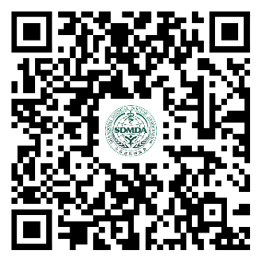

联系人：冯振 18753157637

山东省医师协会

2025年8月29日